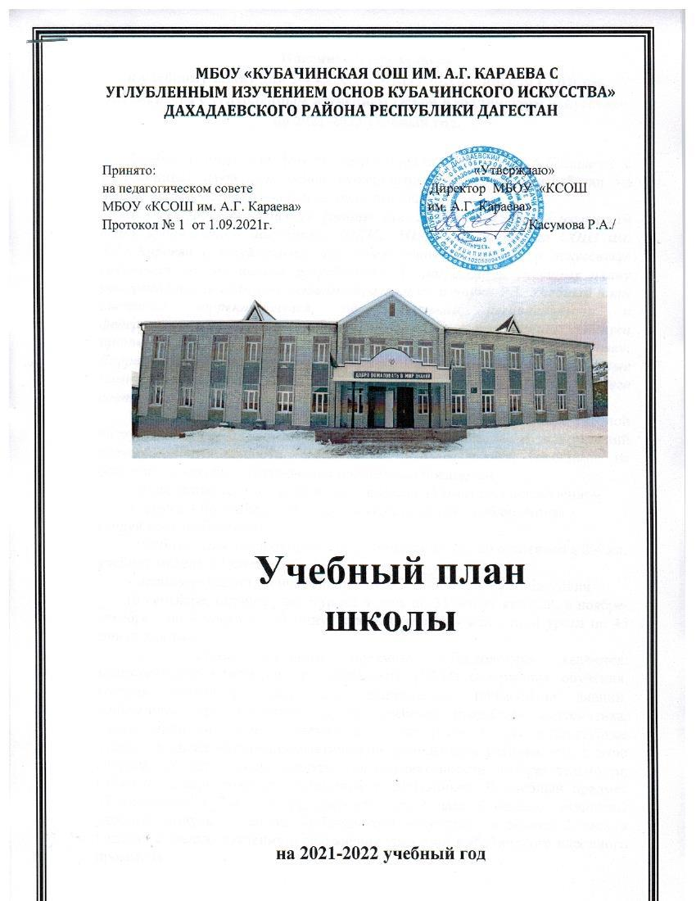
Пояснительная записка
к учебному плану для 1-4 классовМБОУ «Кубачинская СОШ им. А.Г.Караева с углубленным изучением Основ Кубачинского искусства»
на 2021-2022 учебный год.

Учебный план для МБОУ «Кубачинская СОШ им. А.Г.Караева с углубленным изучением основ кубачинского искусства» разработан на основе примерного федерального учебного плана.

В 2013 году ОУ присвоен статус школы с «углубленным изучением основ кубачинского искусства» (ОКИ). МБОУ «Кубачинская СОШ им. А.Г. Караева с углубленным изучением основ кубачинского искусства» работает по специально разработанной программе и учебному плану утверждённому Министерством образования и науки РД. Учебный план ежегодно корректируется, предложенными региональными и федеральными примерными учебными планами, с сохранением статуса школы с «углубленным изучением основ кубачинского искусства». Корректировке подвергаются только региональные и школьные компоненты. Общее количество часов к финансированию строго соответствует федеральным учебным планам.

Предлагаемый учебный план определяет максимальный объём учебной нагрузки обучающихся и состав учебных предметов и направлений внеурочной деятельности, распределяет учебное время, отводимое на освоение содержания образования по учебным предметам.
Продолжительность урока во всех классах 45 минут, за исключением
1 класса. Обучение в 1-м классе осуществляется с соблюдением следующих требований:
- учебные занятия проводятся по 5-дневной в 1кл., по 6-дневной в 2-4 кл. учебной неделе в 1 смену;
- используется «ступенчатый» режим обучения в первом полугодии
(в сентябре, октябре - по 3 урока в день по 35 минут каждый, в ноябре-декабре - по 4 урока по 35 минут каждый; январь - май - по 4 урока по 45 минут каждый).
Особенностями учебного предмета «Технология» являются: художественно-прикладная направленность (ОКИ) содержания обучения, которая позволяет реализовать практическое применение знаний, полученных при изучении других учебных предметов (математика, окружающий мир, изобразительное искусство, русский язык, литературное чтение), в интеллектуально-практической деятельности ученика; это, в свою очередь, создает условия для развития инициативности, изобретательности, гибкости и вариативности мышления у школьников. В учебный предмет «Технология» в 2-4 классах, рассчитан на 2 часа в неделю, включены учебный модуль «основы Кубачинского искусства» в объеме 2 часа в неделю, с целью изучения и сохранения традиций Кубачинского народного промысла.

В соответствии с федеральным государственным образовательным стандартом начального общего образования в часть, формируемую участниками образовательного процесса, входит и внеурочная деятельность, которая организуется по направлениям развития личности (духовно-нравственное, социальное, общеинтеллектуальное, общекультурное, спортивно-оздоровительное).

Организация занятий по направлениям раздела «Внеурочная деятельность» является неотъемлемой частью образовательного процесса в образовательном учреждении. Содержание занятий, предусмотренных в рамках внеурочной деятельности, формируется с учётом пожеланий обучающихся и их родителей (законных представителей) и реализуется посредством различных форм организации, таких, как экскурсии, кружки, олимпиады, конкурсы, соревнования, поисковые и научные исследования, общественно полезные практики, социальное проектирование и т.д.

При организации внеурочной деятельности обучающихся образовательным учреждением могут использоваться возможности учреждений дополнительного образования, культуры, спорта и других организаций.
Часы отведенные на школьный компонент, распределены по следующим
предметам.
Уроки родного языка в каждом классе из двух часов распределены следующим образом:
1 класс. – 1ч.- математика, 1 ч. – русский язык.
2 класс - 1ч.- математика, 1 ч. – русский язык.
3 класс-1ч.- математика, 1 ч. – русский язык.
4 класс-1ч.- математика, 1 ч. – русский язык.
Внеурочная деятельность в 1-4 классах распределена по следующим дисциплинам: русский язык, математика, английский язык. В 1-4 классах по 1ч.шахматы.

Примерный недельный учебный план
МБОУ «Кубачинская СОШ им. А.Г. Караева с углубленным изучением основ Кубачинского искусства» (1-4 классы)
на 2021-2022 учебный год

Предметные области | Учебные предметы  Классы | Количество часов в неделю |  |  |  | Всего
 |  | I | II | III | IV
Обязательная часть
Русский язык и  литературное чтение | Русский язык | 5 | 5 | 5 | 5 | 20
 | Литературное чтение | 4 | 5 | 5 | 4 | 18
Родной язык и литературное чтение на родном языке | Родной язык
 | Литературное чтение на родном языке
Иностранный язык | Иностранный язык | – | 2 | 2 | 2 | 6
Математика и информатика | Математика | 4 | 5 | 5 | 5 | 19
Обществознание и естествознание | Окружающий мир | 2 | 2 | 2 | 2 | 8
Основы религиозных культур и светской этики | Основы религиозных культур и светской этики | – | – | – | 1 | 1
Искусство | Музыка | 1 | 1 | 1 | 1 | 4
 | Изобразительное искусство | 1 | 1 | 1 | 1 | 4
Технология | ОКИ (основы кубачинского искусства) | 1 | 2 | 2 | 2 | 7
Физическая культура | Физическая культура | 2 | 2 | 2 | 2 | 8
 | шахматы | 1 | 1 | 1 | 1 | 4
Итого |  | 21 | 26 | 26 | 26 | 99
Часть, формируемая участниками образовательных отношений
Внеурочная деятельность |  | 1 | 2 | 2 | 2 | 7
Максимально допустимая недельная нагрузка |  | 22 | 28 | 28 | 28 | 106

Пояснительная записка
к учебному плану для 5-9 классовМБОУ «Кубачинская СОШ им. А.Г.Караева с углубленным изучением Основ Кубачинского искусства»
на 2021-2022 учебный год.

Вторая ступень общего образования обеспечивает освоение учащимися общеобразовательных программ в условиях становления и формирования личности ребенка и направлена на развитие его склонностей, интересов и способностей к социальному и профессиональному самоопределению.

Базисный учебный план для 5 - 9 классов ориентирован на 5-летний нормативный срок освоения образовательных программ основного общего образования и ориентирован на 34 учебных недель в год. Продолжительность урока – 45 минут.
При проведении учебных занятий по учебным предметам «Русский язык» «Иностранный язык» (III-IX классы), «основы Кубачинского искусства» (V-IX классы), а также «Информатика и ИКТ», «Физика» и «Химия» (во время проведения практических занятий) осуществляется деление классов на две группы при наполняемости классов 20 и более человек.
Учебный предмет «Обществознание» изучается с VI по IX классы. Учебный предмет является интегрированным, построен по модульному принципу и включает содержательные разделы: «Общество», «Человек», «Социальная сфера», «Политика», «Экономика» и «Право».
Учебный предмет «География» объединяет преподавание физической и экономической географии в единый синтезированный учебный предмет. Часть его содержания (элементы экономико-политического содержания) переведены в учебный предмет «Обществознание». Учебный предмет «Технология» в 5 классе рассчитан на 3-4 часа в неделю и состоит из модуля - «основы Кубачинского искусства» ( 3-4часа в неделю ) с целью изучения и сохранения традиций Кубачинского народного помысла.Учебный предмет «Технология» изучается в 6,7,8 классах по 3 часа в неделю, в 9 классе по 1 часу построен по модульному принципу основы Кубачинского искусства».
В 9 классах изучается предмет «Дагестановедение» содержащее комплексное изучение истории Дагестана, культуры и традиций народов Дагестана.

Примерный недельный учебный план
МБОУ «Кубачинская СОШ им. А.Г. Караева с углубленным изучением основ Кубачинского искусства» (5-8 классы)
на 2021-2022 учебный год

Предметные области | Учебные предметы  Классы | Количество часов  в неделю |  |  |  | Всего
 |  | 5 класс | 6 класс | 7 класс | 8 класс
Обязательная часть
Русский язык  и литература | Русский язык | 4+2 | 4+2 | 2+2 | 2+2 | 20
 | Литература | 1+2 | 1+2 | 1+2 | 1+2 | 12
Родной язык и роднаялитератера | Родной язык | 1 | 1 | 1 | 1 | 4
 | Дагестан.литература | 1 | 1 | 1 | 1 | 4
Иностранные языки | Иностранный язык | 3 | 3 | 3 | 3 | 12
Математика и информатика | Математика | 5 | 5+1 | - | - | 11
 | Алгебра | - | - | 2+2 | 2+2 | 8
 | Геометрия | - | - | 2 | 2 | 4
 | Информатика | - | - | 1 | 1 | 2
Общественно-научные предметы | История России.  Всеобщая история | 2 | 2 | 2 | 2 | 8
 | Обществознание | - | 1 | 1 | 1 | 3
 | География | 1 | 1 | 2 | 2 | 6
Естественно-  научные предметы | Физика | - | - | 1+1 | 2 | 4
 | Химия | - | - | - | 2 | 2
 | Биология | 1 | 1 | 2 | 2 | 6
Искусство | Музыка | 1 | 1 | 1 | 1 | 4
 | Изобразительное искусство | 1 | 1 | 1 | - | 3
Технология | ОКИ (основы кубач.искусства) | 1+1+1 | 1+1+1 | 1+1 | 1 | 9
Физическая культура и ОБЖ | Физическая культура | 3 | 3 | 3 | 3 | 12
 | Основы безопасности жизнедеятельности | - | - | - | 1 | 1
Основы духовно-нравственной культуры народов России | Культура и традиции народов Дагестана | 1 |  |  |  | 1
 | История Дагестана
Итого |  | 32 | 33 | 35 | 36 | 136

Примерный недельный учебный план
МБОУ «Кубачинская СОШ им. А.Г. Караева с углубленным изучением основ Кубачинского искусства» ((9 класс)
на 2021-2022 учебный год

Учебные предметы Классы | Количество часов  в неделю | Всего
 | IX
Федеральный компонент
Русский язык | 2+1 | 3
Литература | 1+2 | 3
Иностранный язык | 3 | 3
Математика  Геометрия | 2+2  2 | 4  2
Информатика и ИКТ | 1 | 1
История | 2 | 2
Обществознание (включая экономику и право) | 1 | 1
География | 1,5 | 1,5
Физика | 2+1 | 3
Химия | 2 | 2
Биология | 2 | 2
ОБЖ | 1 | 1
Физическая культура | 3 | 3
Итого: | 30,5 | 30,5
Родной язык и литература | 2 | 2
Дагестановедение | 1 | 1
География Дагестана | 0,5 | 0,5
ОКИ (основы кубач.искусства) | 1 | 1
Предельно допустимая аудиторная учебная нагрузка при 6-дневной учебной неделе | 36 | 36

Пояснительная записка
к учебному плану для 10-11 классов МБОУ «Кубачинская СОШ им. А.Г.Караева с углубленным изучением Основ Кубачинского искусства»
на 2021-2022 учебный год.

Среднее (полное) общее образование
Среднее (полное) общее образование – завершающая ступень общего образования, призванная обеспечить функциональную грамотность и социальную адаптацию обучающихся, содействовать их общественному и гражданскому самоопределению. Эффективное достижение этих целей возможно при введении профессионального обучения, которое является системой специализированной подготовки (профильного обучения) в старших классах общеобразовательной школы, ориентированной на индивидуализацию обучения и социализацию обучающихся.
Принципы построения учебного плана для 10-11 классов основаны на идее двухуровневого (базового и профильного) федерального и национально-регионального компонентов государственного образовательного стандарта.
Базовые общеобразовательные учебные предметы - учебные предметы федерального и национально-регионального компонента, направленные на завершение общеобразовательной подготовки обучающихся.
Профильные общеобразовательные учебные предметы – учебные предметы федерального компонента повышенного уровня, определяющие специализацию каждого конкретного профиля обучения.
Предметы национально-регионального компонента и компонент образовательного учреждения для 10 и 11 классов представлены количеством часов, отводимых на их изучение.
Учебный план на третьей ступени обучения направлен на реализацию следующих целей:
- создание условий для дифференциации содержания обучения старшеклассников с широкими и гибкими возможностями построения индивидуальных образовательных программ;
- обеспечение базового или профильного изучения отдельных учебных предметов программы полного общего образования;
- установление равного доступа к полноценному образованию разным категориям обучающихся в соответствии с их способностями, индивидуальными образовательными потребностями;
- расширение возможностей социализации обучающихся;
- обеспечение преемственности между общим и профессиональным образованием, более эффективная подготовка выпускников школы к освоению программ профессионального высшего образования;
- удовлетворение социального заказа родителей и учащихся.
Вариативная часть.Учебного плана на III ступени обучения направлена на реализацию запросов социума, сохранение линий преемственности и подготовку старшеклассников к сознательному выбору профессий с последующим профессиональным образованием.
При проведении занятий по учебным предметам «Иностранный язык», «Технология», «Физическая культура» (на мальчиков и девочек при наличии 6 и более девочек), «Информатика и ИКТ», а также «Естествознание», «Физика», «Химия» (во время проведения практических занятий) и Русский язык» в 10-11 классах осуществляется деление классов на две группы при наполняемости – 20 и более человек.
В Учебном плане выделены дополнительные часы в 10-11 классах на развитие содержания образования за счет часов вариативной части учебного плана следующих учебных предметов:
- русского языка – с целью расширения и углубления знаний о языке как системе, совершенствования языковой, лингвистической и коммуникативных компетенций, развитие навыков краеведческого, стилистического и лингвистического анализа текстов;
- математика – с целью развития логического мышления, пространственного воображения, алгоритмической культуры, критичности мышления на уровне, необходимом для будущей профессиональной деятельности, а также последующего обучения в высшей школе; формирования отношения к математике как к части общечеловеческой культуры через знакомство с историей ее развития;

В учебный предмет «Технология» в 10 и 11 классе, рассчитанный на 2 часа в каждом классе, включен модуль «основы Кубачинского искусства» с целью подготовки специалистов традиционного Кубачинского промысла.
В 10-х классах как профильный модуль включен предмет «мировая художественная культура» с целью изучения достижений человечества в материальной и духовной культуре.
В 10 -11 классах в Учебном плане выделены дополнительные часы на развитие содержания образования за счет часов вариативной части учебного плана следующих учебных предметов: истории, информатики, обществознания, биологии и химии.
В 10-11 классах введен предмет «Индивидуальный проект» по которому учащиеся учатся делать проекты.

Часы, отведенные на школьный компонент распределены по следующим предметам.
Элективные курсы для подготовки к ЕГЭ по разным предметам (выбор учащихся)
10 класс (7ч): -2 ч. – русский язык, 1 ч. математика, 1ч. биология, 1ч – информатика, 1 час - «основы Кубачинского искусства»,1час-химия.
11класс (7ч): -2 ч. – русский язык, 1 ч. математика, 1ч. биология, 1ч – информатика, 1 час - «основы Кубачинского искусства»,1час-химия.

Примерный недельный учебный план
МБОУ «Кубачинская СОШ им. А.Г. Караева с углубленным изучением основ Кубачинского искусства» ((10-11 классы)
на 2021-2022 учебный год
Учебные предметы |  | Классы/Количество часов в неделю/год
Наименование | Уровень изучения | 10 |  | 11 | Всего
Русский язык | базовый | 1+2(к) |  | 1+2(к) | 6
Литература | базовый | 3 |  | 3 | 6
Иностранный язык | базовый | 3 |  | 3 | 6
Математика | базовый | 4+1 |  | 4+1 | 10
История | базовый | 2 |  | 2 | 4
Обществознание  Право | базовый | 2 |  | 2  1 | 4  1
Биология | базовый | 1+1(к) |  | 1+1(к) | 4
Физика | базовый | 2 |  | 2 | 4
Химия | базовый | 1+1(к) |  | 1+1(к) | 4
Астрономия | базовый | 1 |  |  | 1
Физическая культура | базовый | 3 |  | 3 | 6
Основы безопасности жизнедеятельности | базовый | 1 |  | 1 | 2
География  Экология | базовый | 1 | 1  1 |  | 2  1
Искусство (МХК) | базовый | 1 |  |  | 1
ОКИ (основы кубач.искусства) | базовый | 1+1(к) | 1+1(к) |  | 4
Информатика и информационно- коммуникационные технологии | базовый | 1+1(к) | 1+1(к) |  | 4
Индивидуальный проект | базовый | 1 | 1 |  | 2
Дагестанская литература | базовый | 1 | 1 |  | 2
Предельно допустимая аудиторная учебная нагрузка при 6-дневной учебной недели |  | 37 | 37 |  | 74

Директор школы __________/Касумова Р.А./

